29.03. 6-А (2 група) укр.мова Добровольська В.Е.
Тема уроку: «Написання складних прикметників разом і через дефіс»
Мета: повторити й поглибити знання учнів про способи творення прикметників, зокрема про складання основ; сприяти зміцненню навичок правопису складних прикметників разом і через дефіс; удосконалити вміння позначати відповідні орфограми, пояснювати їх за допомогою орфографічних правил; формувати загально-пізнавальні вміння правильно писати складні прикметники з вивченою орфограмою, знаходити й виправляти помилки у правописі складних прикметників; розвивати творчі вміння зіставляти, порівнювати, моделювати й конструювати мовні явища; за допомогою мовленнєво-комунікативного дидактичного матеріалу виховувати патріотичні почуття школярів, любов до рідної мови.
Хід уроку
І. Актуалізація опорних знань.
Повторення теоретичного матеріалу
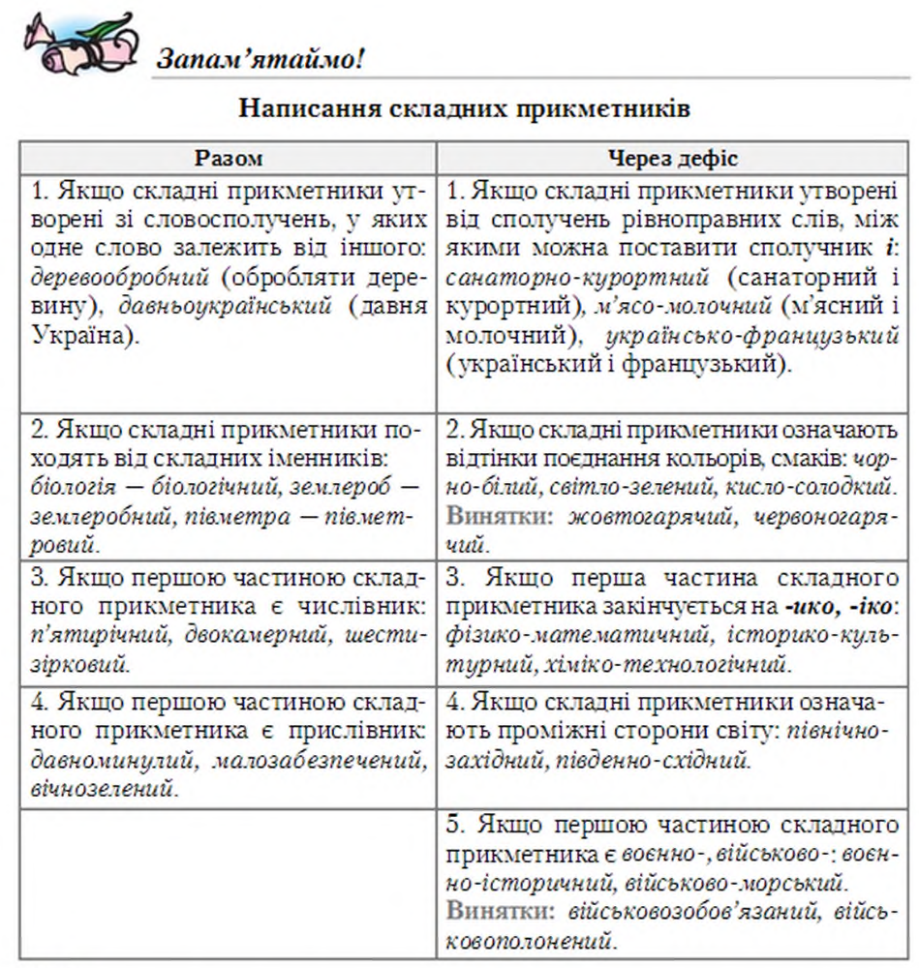

ІІ. Виконання вправ на закріплення
Вправа 1. Запишіть складні прикметники разом чи через дефіс, знявши риску.
Водно/спиртовий, західно/український, далеко/східний, чотири/поверховий, мілко/водний, українсько/російський, історико/краєзнавчий, гірко/солоний, далекий/предалекий, дрібно/товарний, морально/психологічний, дво/річний, бузково/рожевий, військово/повітряний, кисло/солодкий, південно/східний, електронно/обчислювальний, широко/відомий, глухо/німий, жовтаво/червоний, важко/хворий, машино/будівний, багато/разовий, народно/поетичний, сільсько/господарський, північно/морський, легко/атлетичний.
Вправа 2. Дослідження-відновлення. Відновити складні прикметники, що означають проміжні сторони світу, а також інші географічні назви. Пояснити їх правопис.
Південь, схід; південь, захід; Західна Європа; північ, захід; Середня Азія; Східна Україна; південь, схід; Західна Україна.
- Дослідити, чому складний прикметник південно-східний пишеться через дефіс, а південноукраїнський – разом. Свою думку обґрунтувати за допомогою правила.
- Пояснити вживання великої і малої літери у словосполученнях Південно-Східна Азія і північно-східний вітер. Навести власні приклади.

